第09讲--封装与继承
本讲任务 2
本讲目标 2
本讲重点 2
本讲难点 2
回顾、预习检查[10分钟] 2
课程知识点讲解： 2
知识点1：封装[20分钟] 2
1) 为什么需要封装 2
2) 什么是封装 3
3) 如何实现封装 3
4) 访问修饰符 4
5) 小结 5
知识点2：构造方法[15分钟] 5
1) 为什么需要构造方法 5
2) 什么是构造方法 7
3) 带参数的构造方法 7
4) 小结 8
知识点3：继承[40分钟] 9
1) 生活中的继承 9
2) 什么是继承 10
3) 如何实现继承 11
4) 继承的特点 12
5) 一切的类的“祖先”——Object 13
6) 继承中父子类关系 14
7) 小结 14
8) final关键字 15
9) super与this关键字 15
总结[5分钟] 16
1) 总结 16
2) 作业 17
授课教师： 钟慧涛
课 时： 2课时

本讲任务
- 对属性进行封装
- 实现类与类的继承关系

本讲目标
- 理解封装的概念
- 掌握封装的实现方法
- 了解访问修饰符，掌握private关键字
- 掌握继承，使用继承实现代码复用

本讲重点
- 封装
- 构造方法
- 封装的实现方法

本讲难点
- 构造方法的理解
- 继承的理解

回顾、预习检查[10分钟]
- 回顾
  - 什么是属性？
  - 什么是方法？
  - 什么是对象？
  - 对象和类的区别是什么？
- 预习：
  - 面向对象的三个基本特征是什么？
  - 为什么需要封装？
  - 构造方法是用来干什么的？
  - 继承的特点是什么？

课程知识点讲解：

知识点1：封装[20分钟]

为什么需要封装
- 通过以下示例来分析
      - 编写一个Person类，要求：
        - 具有属性：姓名、年龄
        - 具有行为：自我介绍
      - 以上要求很容易实现，代码如下：
class Person01 {
public String name = "tom"; //姓名
public int age = 20; //年龄
public void salaryInfo() {
System.out.println("大家好，我是：" + name + "\t年龄是：" + age);
}
}
- 现在实例化一个对象来测试创建的类是否符合要求：
      - 代码示例：
public class Demo001 {
public static void main(String args[]) {
// 创建“人”类对象
Person01 person = new Person01();
// 为人类对象的属性赋值————很明显，这个值不符合实际情况：没有人的年龄会是1000
person.age = 1000;
person.salaryInfo();
}
}
      - 输出结果：
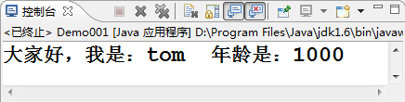
      - 以上结果不符合要求（没有人的年龄会是1000），如何解决呢？
- 要满足年龄要求，可以通过对属性的封装来实现

什么是封装
- 封装：就是隐藏实现细节
      - 将属性私有化，提供公有方法访问私有属性
      - 通过这些公有方法访问私有属性
- 代码示例：
class Person02 {
// 私有的属性
private String name = "tom";
// 对name属性进行封装
//如果只有get封装，表明属性是只读的
//如果只有set封装，表明属性是只写的
public String getName() {
return name;
}
public void setName(String name) {
this.name = name;
}
}
通过gettter和setter方法访问属性
public class Demo002 {
public static void main(String args[]) {
// 创建“人”类对象
Person02 person = new Person02();
person.setName("张三");
String sName = person.getName();
}
}

如何实现封装
- 封装的实现：
      - 修改属性的可见性来限制对属性的访问
      - 为每个属性创建一对赋值(setter)方法和取值(getter) 方法，用于对这些属性的访问
      - 在setter和getter方法中，加入对属性的存取限制
- 代码示例：
class Person02 {
通过gettter和setter方法来封装属性
// 私有的属性
private int age = 20;

// 对age属性进行封装
public int getAge() {
return age;
}
// 在属性封装中将年龄限制在0～100之间
public void setAge(int age) {
if (age < 0 || age > 100) {
System.out.println("年龄必须在0～100之间，将使用默认值！");
} else {
this.age = age;
}
}
}
- 使用封装好的属性：
      - 测试类：
        - 通过调用setter方法，为对象的各个属性赋值
        - 通过调用getter方法，获取对象的各个属性赋值

public class Demo002 {
public static void main(String args[]) {
// 创建“人”类对象
Person02 person = new Person02();
person.setName("张三");
// 为人类对象的属性赋值————很明显，这个值不符合实际情况：没有人的年龄会是1000，
// 而这里，因为有封装，程序不会将1000赋值给age变量
person.setAge(1000);
person.salaryInfo();
}
}
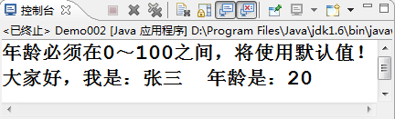
- 使用封装，增加了数据访问限制，增强了程序的可维护性

访问修饰符
- Java访问控制符的作用是说明被声明的内容（类、属性、方法和构造方法）的访问权限
- private是访问修饰符的一种，除了private之外，还有默认(无访问修饰符)、protected、public
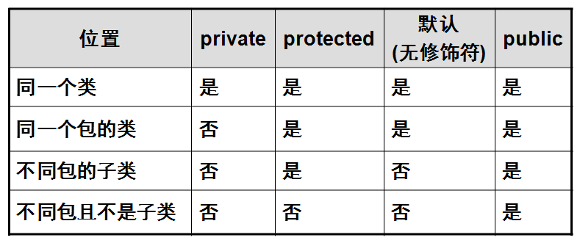
- 示例：
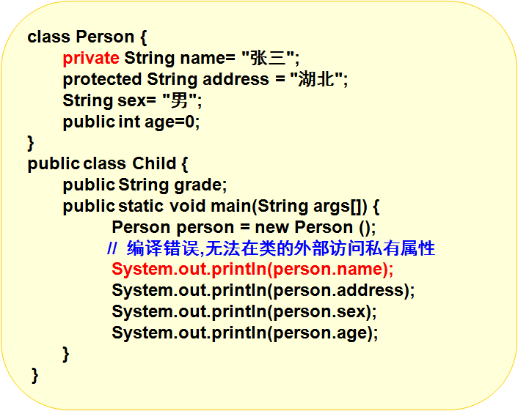

小结
- 封装的具体步骤
      - 修改属性的可见性限制对属性的访问
      - 为每个属性创建一对赋值方法和取值方法，用于对这些属性的访问
      - 在赋值和取值方法中，加入对属性的存取限制
- 编程：
      - 请通过代码封装，实现如下需求：
        - 编写一个类Book，代表教材:
          - 具有属性：名称（title）、页数（pageNum），其中页数不能少于200页，否则输出错误信息，并赋予默认值200
          - 为各属性设置赋值和取值方法
          - 具有方法:detail，用来在控制台输出每本教材的名称和页数
        - 编写测试类BookTest进行测试：为Book对象的属性赋予初始值，并调用Book对象的detail方法，看看输出是否正确
      - 代码示例：
class Book {
// 名称
private String title;
// 页数
private int pageNum = 200;
public String getTitle() {
return title;
}
public void setTitle(String title) {
this.title = title;
}
public int getPageNum() {
return pageNum;
}
//通过封装，限制页数必须大于200
public void setPageNum(int pageNum) {
if (pageNum < 200) {
System.out.println("页数不能少于200页，将使用默认值200");
this.pageNum = 200;
} else {
this.pageNum = pageNum;
}
}
// 在控制台输出每本教材的名称和页数
public void detail() {
System.out.println("名称：" + this.title + "\n页数：" + this.pageNum);
}
}
/*
* 测试类
*/
public class BookTest {
public static void main(String[] args) {
Book book = new Book();
book.setTitle("JAVA基础教程");
book.setPageNum(177);
book.detail();
}
}

知识点2：构造方法[15分钟]

为什么需要构造方法
- 只要创建对象，就一定会使用到构造方法
- 通过以下示例来分析：
      - 开发Person类：Person04，要求：
        - 具有属性：姓名、年龄、性别、地址
        - 具有行为：自我介绍
      - 代码示例：
class Person04 {
// Person的四个属性
private String name;
private String address;
private String sex;
private int age;
// 以下是对属性的封装
public String getName() {
return name;
}
public void setName(String name) {
this.name = name;
}
public String getAddress() {
return address;
}
public void setAddress(String address) {
this.address = address;
}
public String getSex() {
return sex;
}
public void setSex(String sex) {
this.sex = sex;
}
public int getAge() {
return age;
}
// 在属性封装中将年龄限制在0～100之间
public void setAge(int age) {
if (age < 0 || age > 100) {
System.out.println("年龄必须在0～100之间，将使用默认值！");
} else {
this.age = age;
}
}
public String sayHai() {
return "大家好！我是："+this.name+"，我今年："+this.age+"岁，性别："+this.sex+"，地址是："+this.address;
}
}
- 编写一个测试类，要求：
      - 实例化一个教员对象，并对其初始化
      - 在控制台输出该教员的自我介绍
      - 代码如下：
/*
* Person中有太多的属性及对应的setter方法，
* 在初始化时，很容易就忘记了
* 以下代码没有初始化地址
* 所以地址就是String类型的默认值：null
*/
public class Demo004 {
public static void main(String[] args) {
Person04 person = new Person04();
person.setName("张三");
person.setAge(23);
person.setSex("男");
System.out.println(person.sayHai());
}
}
      - 输出如下：
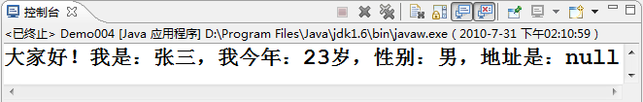
      - 可能出现的问题：
        - Person04中有太多的属性及对应的setter方法，在初始化时，很容易就忘记了，有没有可能简化对象初始化的代码？
- 要简化对象初始化的代码，可以通过构造方法来解决

什么是构造方法
- 构造方法负责对象成员的初始化工作，为实例变量赋予合适的初始值
- 构造方法必须满足以下语法规则：
      - 方法名与类名相同
      - 没有返回类型
- 代码示例：
public class Person10 {
public String name; // 姓名
// 构造方法
public Person05 () {
name = "无名氏";
}
}
- 使用new关键字调用构造方法
      - 代码示例：
public class Demo009 {
public static void main(String[] args) {
Person10 person = new Person10();
System.out.println(person.name);
}
}
- 在以上代码示例中，即使没有给person对象的name属性赋值，name属性也有一个初始值：无名氏
- 很多时间，我们希望显示地为实例变量赋予初始值：在不同的条件下创建不同的对象。所以我们需要使用带参数的构造方法

带参数的构造方法
- 通过带参数的构造方法，显式地为实例变量赋予初始值
      - 代码示例：
class Person05 {
// Person的四个属性
private String name;
private String address;
private String sex;
private int age;
//带四个参数的构造方法
public Person05(String name, String address, String sex, int age) {
this.name = name;
this.address = address;
this.sex = sex;
this.setAge(age);//调用封装的方法，以实现对年龄的限制
//this.age = age;
}
// 以下是对属性的封装
public String getName() {
return name;
}
public void setName(String name) {
this.name = name;
}
public String getAddress() {
return address;
}
public void setAddress(String address) {
this.address = address;
}
public String getSex() {
return sex;
}
public void setSex(String sex) {
this.sex = sex;
}
public int getAge() {
return age;
}
// 在属性封装中将年龄限制在0～100之间
public void setAge(int age) {
if (age < 0 || age > 100) {
System.out.println("年龄必须在0～100之间，将使用默认值！");
} else {
this.age = age;
}
}
public String sayHai() {
return "大家好！我是："+this.name+"，我今年："+this.age+"岁，性别："+this.sex+"，地址是："+this.address;
}
}
- 通过调用带参数的构造方法，简化对象初始化的代码
      - 代码示例：
/*
* Person类有一个构造方法，
* 在创建对象时，将使用这个构造方法，
* 如果没有提供所需参数，就会出现编译错误
* 可以及时提醒
*/
public class Demo005 {
public static void main(String[] args) {
Person05 person = new Person05("张三","北京","男",23);
System.out.println(person.sayHai());
}
}
- 以上代码中：在创建对象时，一并完成了对象成员的初始化工作
- 输出结果：大家好！我是李芳,我今年23岁，学历本科，目前职位是咨询师

小结
- 构造方法是创建对象时必须使用到的用于初始化类的属性的方法
- 可以创建带参数的构造方法来方便地对类的属性进行初始化
- 编程：
      - 编写一个类Book2，代表教材：
        - 具有属性：名称（title）、页数（pageNum），其中页数不能少于200页，否则输出错误信息，并赋予默认值200
        - 具有方法：detail，用来在控制台输出每本教材的名称和页数
        - 具有带参数的构造方法：用来完成对象的初始化工作，并在构造方法中完成对页数的最小值限制
      - 编写测试类Book2Test进行测试：初始化一个Book2对象，并调用该Book2对象的detail方法，看看输出是否正确
      - 代码示例：
class Book2 {
// 名称
private String title;
// 页数
private int pageNum = 200;
public String getTitle() {
return title;
}
public void setTitle(String title) {
this.title = title;
}
public int getPageNum() {
return pageNum;
}
//通过封装，限制页数必须大于200
public void setPageNum(int pageNum) {
if (pageNum < 200) {
this.pageNum = 200;
} else {
this.pageNum = pageNum;
}
}
//带参数的构造函数
public Book2(String title, int pageNum) {
this.title = title;
setPageNum(pageNum);
}
// 在控制台输出每本教材的名称和页数
public void detail() {
System.out.println("名称：" + this.title + "\n页数：" + this.pageNum);
}
}
/*
* 测试类
*/
public class Book2Test {
public static void main(String[] args) {
Book2 book = new Book2("JAVA基础教程",377);
book.detail();
}
}

知识点3：继承[40分钟]

生活中的继承
- 生活中，继承的例子随处可见
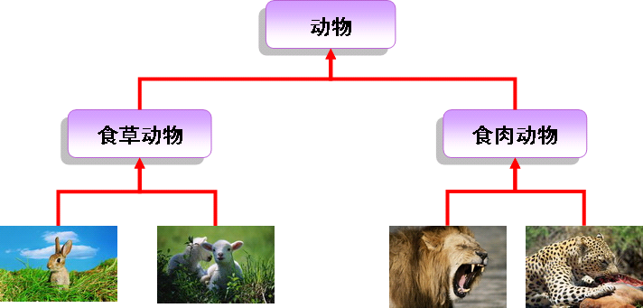
- 分析生活中的继承：
      - 谁是父类？
      - 谁是子类？
      - 能说出继承的特点吗？
- 分析：
      - 兔子和羊都是食草动物，它们都具有食草动物的基本特征和行为。如果把食草动物称为父类，兔子和羊就是食草动物的子类。
      - 由于豹子和狮子都具有食肉动物的基本特征和行为，可以说豹子和狮子都是食肉动物的子类
      - 食草动物和食肉动物都具有动物的基本特征和行为，所以它们都是动物的子类，而动物是它们的父类
      - 兔子的直接父类是食草动物，间接父类是动物
      - 动物、食草动物、兔子形成了一个继承树分支
- 在上面的继承树分支中：
      - 位于下层的子类会继承上层所有直接或间接父类的特征和行为
      - 如果两个类不在同一个继承分支上，就不会存在继承关系
- 继承特点：
      - 父类更通用、子类更具体
        - 父类具有更一般的特征和行为，而子类除了具有父类的特征和行为，还具有自己特殊的特征和行为
      - 继承需要符合的关系：is-a
        - 比如：兔子是食草动物，满足is-a的关系
        - 兔子不是老虎，所以兔子和老虎不存在继承关系
- 再分析以下示例：
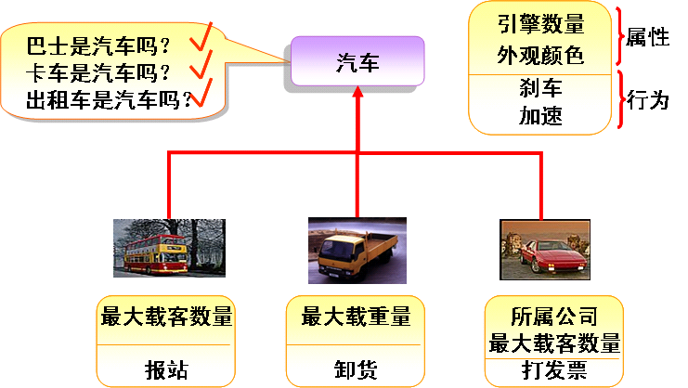
- 请问：出租车包含哪些属性和行为呢？
      - 出租车是汽车的子类，继承了父类的属性和行为，又具有自身特殊的属性和行为，所以出租车有4个属性和3种行为
        - 属性：所属公司、最大载客数量、引擎数量、外观颜色
        - 行为：打发票、刹车、加速
- 需要注意的是：
      - 在继承的表述中，父类和子类、超类和子类、基类和派生类，表达的意思是一样的。

什么是继承
- 概念
      - 提供子类可以沿用父类的某些行为和特征的一种方式。
- 在程序中使用继承，有利于程序的扩展
- 在Java程序中为什么需要继承呢
- 通过以下示例进行分析
      - 建立一个Person类，其中Person分为：教师，学生，要求如下：
        - Teacher类的属性：name，address；方法：sayHai
        - Student类的属性：name，address；方法： sayHai
- 代码示例：
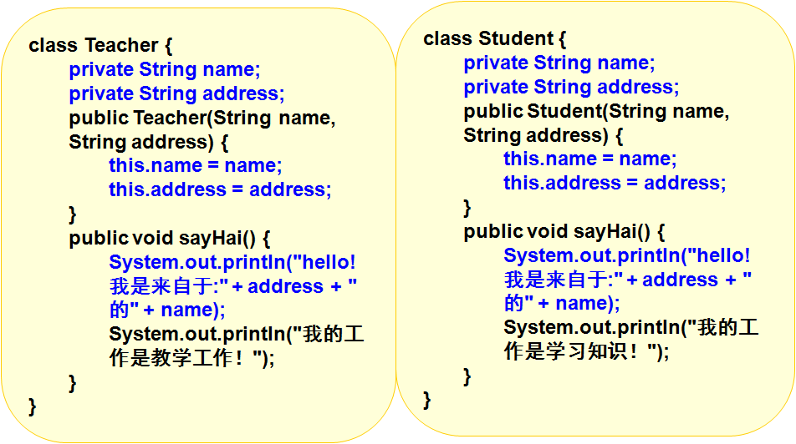
- 以上代码中：代码存在重复，违背了“write once, only once”的原则
      - 即没有做到代码只在一个地方写一次的原则
- 如何改进？有没有可能建立继承关系，让子类自动继承父类的属性和方法？
- 而继承就是将程序中共同的特征和行为抽取出来建立一个新的类，使其他类可以沿用此类中的属性和方法。
- 这样不仅可以减少程序中的重复代码，而且易于程序扩展
以下就来实现继承

如何实现继承
- 分析两个类的特点：
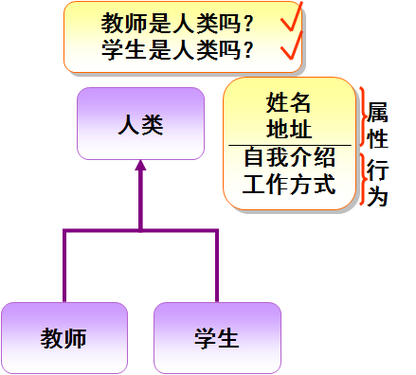
- 将所有子类中相同的代码都抽取到父类（Person类）中，代码如下：
public class NewPerson {
private String name;
private String address;
public NewPerson(String name, String address) {
this.name = name;
this.address = address;
}
public void sayHai() {
System.out.println("hello!我是来自于:" + address + "的" + name);
}
}
- 在子类中，使用继承，可以有效实现代码复用
- 子类自动继承父类的属性和方法，子类中不再存在重复代码
      - 代码示例如下：
class Teacher extends NewPerson {
public Teacher(String name, String address) {
super(name, address);
}
public void sayHai() {
super.sayHai();
System.out.println("我的工作是教学工作！");
}
}
class Student extends NewPerson {
public Student(String name, String address) {
super(name, address);
}
public void sayHai() {
super.sayHai();
System.out.println("我的工作是学习知识！");
}
}
- 在Java语言中，用extends关键字来表示一个类继承了另一个类
- 在父类中只定义一些通用的属性与方法
- 子类自动继承父类的属性和方法，子类中可以定义子类特有的属性和方法

继承的特点
- 继承具有单根性：即一个子类不允许有多个父类
- 在实现时：extends关键字后面不允许有两个类的名字
- 例如：虽然门也实现了报警器的功能，但是门不是报警器：即：门的主要功能不是报警。
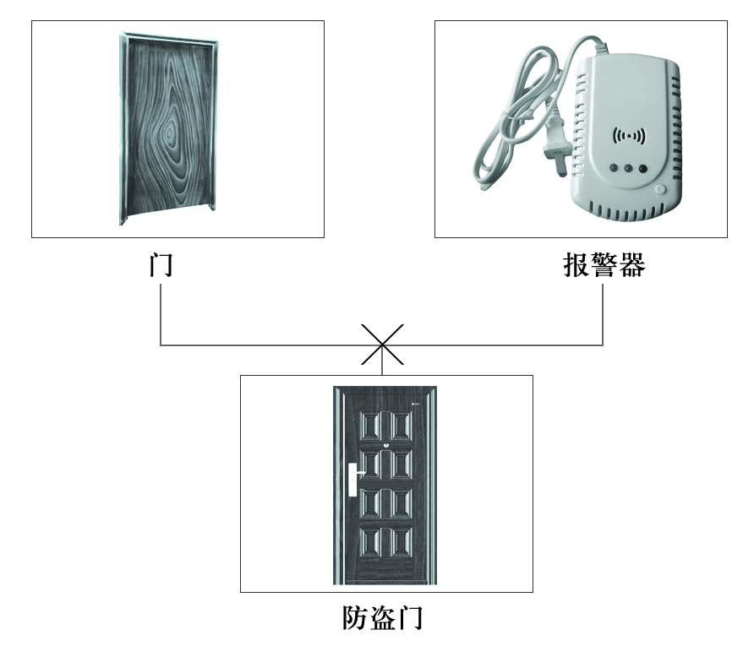
- 继承具有传递性，即一个类可以即是某个类的子类，同时又是另一个类的父类
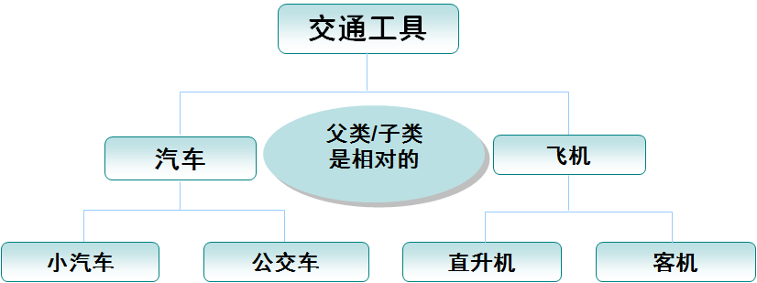
- 代码示例：
/*
* Person类
*/
class Person07 {
public int age;
public String sex;
}
// Man是Person的子类，同时又是Father的父类
class Man extends Person07 {
public boolean marrired;
}
/*
* Father类
*/
class Father extends Man {
public String address;

public void getInfo() {
System.out.println("this is a father");
}
}

一切的类的“祖先”——Object
- 在Java 中，所有的Java类都直接或间接地继承了java.lang.Object类
- 定义一个类时，如果没有使用extends关键字，那么该类实际上隐式继承了Object
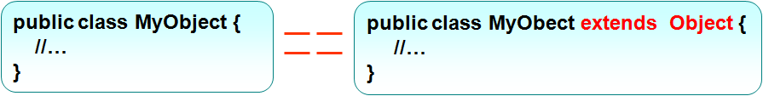
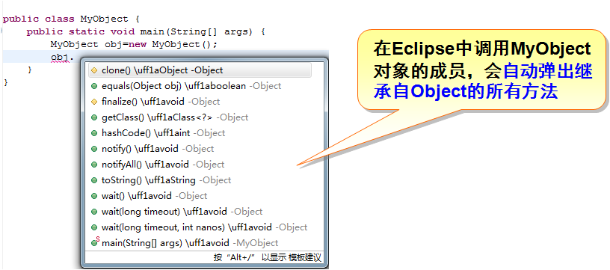
- Object类
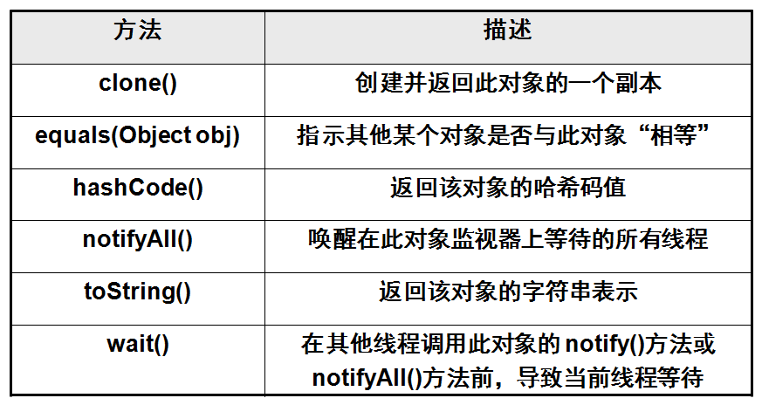

继承中父子类关系
- 父类的引用可以指向子类的对象
- 父类对象不能够强制类型转换成子类对象；子类的对象可以转换成父类的对象
/*
* Person类
*/
class Person08 {
public String name = "person";
public void printInfo() {
System.out.println("this is a person");
}
}
/*
* 子类
*/
public class Child08 extends Person08 {
public void printInfo() {
System.out.println("this is a child");
}
public static void main(String args[]) {
Person08 person = new Child08(); // 父类引用指向子类对象
// 调用子类中的方法，因为是子类的对象，所以调用的是子类的方法，
//但在父类中必须定义这个方法
person.printInfo();
//父类对象不能够强制类型转换成子类对象
// Child child = (Child)new Person();
}
}

小结
- 在继承关系中，父类更通用、子类更具体
- 父类具有更一般的特征和行为。而子类除了具有父类的特征和行为，还具有一些自己特殊的特征和行为
- 在继承关系中，父类和子类需要满足is-a 的关系
- 使用继承可以有效实现代码复用
- 如果在子类中定义的一个方法，其名称、返回类型及参数列表正好与父类中的某个方法的名称、返回类型及参数列表相匹配，那么就说明：子类的方法重写了父类的方法。
- 编程：
      - 请编码实现动物世界的继承关系：
        - 动物（Animal）具有行为：吃（eat）、睡觉（sleep）
        - 动物包括：兔子（Rabbit），老虎（Tiger）
        - 这些动物吃的行为各不相同（兔子吃草，老虎吃肉）；但睡觉的行为是一致的
      - 请通过继承实现以上需求，并编写测试类AnimalTest进行测试
- 代码示例：
public class AnimalTest {
public static void main(String[] args) {
// 创建兔子对象
Animal a1 = new Rabbit();
a1.eat();
// 创建老虎对象
Animal a2 = new Tiger();
a2.eat();
}
}
/*
* 动物类
*/
class Animal {
public void eat() {
System.out.println("动物在吃东西！");
}
}
// 兔子类
class Rabbit extends Animal {
public void eat() {
System.out.println("兔子吃草！");
}
}
// 老虎类
class Tiger extends Animal {
public void eat() {
System.out.println("老虎吃肉！");
}
}

final关键字
- 在Java中final是修饰符，可以修饰类、方法和属性
- final修饰的类是终态类，其修饰方法为最终方法，final修饰的变量是常量
- 终态类不能被继承，最终方法不能被重写(下一讲讲解)，常量必须赋初值同时不允许被修改
- 用final修饰常量必须赋初值，且不可以重新赋值
final class Base {
/*
* 常量必须赋初值，且不可以重新赋值
*/
public final int age;
public void getInfo() {
System.out.println("这是父类");
}
}
/*
* 类型 Student 不能成为终态类 Base 的子类
*/
class Student extends Base {
private String name;
}
public class Demo008 {
public static void main(String[] args) {
}
}

super与this关键字
- 在继承关系中super和this是两个经常使用的关键字
      - this：表示当前对象本身的引用
      - super：表示对父类或者超类的引用
- 如果子类中定义了与父类中同名的属性和方法，此时要调用子类中的属性和方法需使用this，要调用父类中的属性和方法需使用super
- 代码示例：
class Person09 {
public String name = "张三";
public int age = 0;
}

public class Child09 extends Person09 {
public String sex;
public int age = 2;
/*
用super访问父类对象
用this访问本类对象
* 用super访问父类对象
* 用this访问本类对象
*/
public void getInfo() {
System.out.println("父类中的年龄是: " + super.age);
System.out.println("本类中的年龄是: " + this.age);
}
public static void main(String args[]) {
Child09 child = new Child09();
child.getInfo();
}
}
- 输出结果：
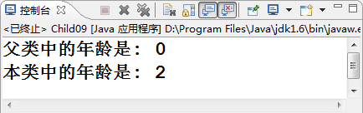
- 在使用 super和this时我们需要注意以下4个方面
      - 每个子类构造方法中首先会隐含地调用super()，然后执行自身构造方法中的代码
      - super()和this()均需放在构造方法内第一行
      - this和super不能同时出现在一个构造函数中
      - this()和super()均不可以在static环境中使用。包括static方法、static语句块

总结[5分钟]

总结
- 面向对象的基本特征：封装、继承、多态
- 封装就是将属性私有化，提供公有的方法访问私有属性
- 通过封装，可以实现对属性的数据访问限制，同时增强了程序的可维护性
- 访问修饰符的范围从小到大依次是： private，无修饰符，protected，public
- 构造方法负责对象成员的初始化工作，为实例变量赋予合适的初始值
      - 构造方法必须满足以下语法规则：
        - 方法名与类名相同
        - 没有返回类型
- 继承可以实现代码重用；Java中不存在多继承；继承具有传递性；一个类可以是子类，同时也可以是另外一个类的父类
- this表示对象本身的引用，super表示对父类的引用

作业
- 完成PPT上的课后作业部分

